«Семейное торжество с участием потомков А.С. Пушкина и Н.Н. Гончаровой»
02.03.2015
2 марта в 18.00 в исторической гостиной Мемориальной квартиры А.С. Пушкина на Арбате состоится «Семейное торжество с участием потомков А.С. Пушкина и Н.Н. Гончаровой». Этим традиционным мероприятием уже 18 лет подряд завершается Фестиваль «Москва. Пушкин. Февральские вечера на Арбате», который проводит Государственный музей А.С. Пушкина с 17 февраля до 2 марта в честь годовщины венчания поэта.
По сложившейся традиции, 2 марта – в день свадьбы поэта по старому стилю (18 февраля) на Арбате, в мемориальном доме, где было положено начало семейной жизни А.С. Пушкина и Н.Н. Гончаровой, собираются их потомки (иногда бывает три, а то и четыре поколения сразу). И каждый раз программа у «Семейного торжества» – особенная.
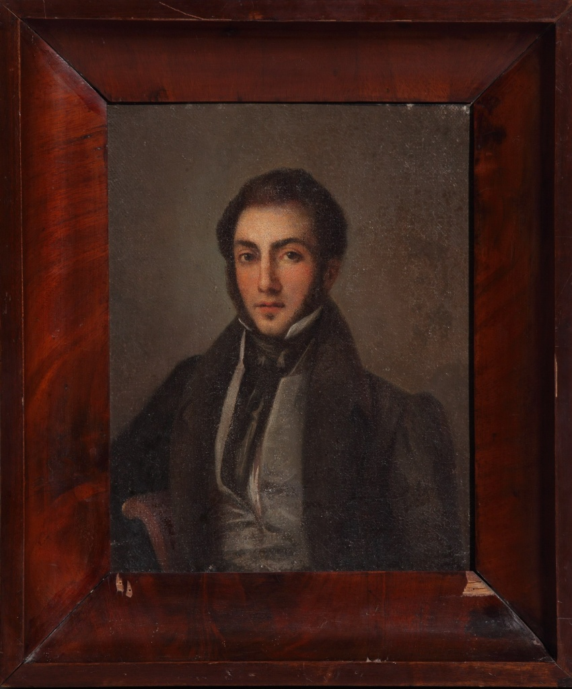
На этот раз основной темой встречи станет персона Евгения Абрамовича Баратынского. И не случайно. 2 марта исполняется 215 лет со дня рождения русского поэта-лирика.
А с квартирой А.С. Пушкина на Арбате имя Е.А. Баратынского связано знаменитым «мальчишником», который поэт устроил у себя накануне свадьбы. Будучи приятелем молодых лет Александра Сергеевича, Баратынский был в числе участников «прощаний с холостяцкой жизнью и свободой», которое прошло в доме на Арбате 17 февраля 1831 года.
На вечере состоится официальное введение в экспозицию музея нового экспоната (одного из недавних приобретений музея) – живописный портрет Евгения Баратынского, написанный неизвестным художником в 1820-х годах. Портрет будет размещен в той самой гостиной, где прошел пушкинский «мальчишник», а на следующий день был дан первый семейный обед в честь венчания А.С. Пушкина и Н.Н. Гончаровой.
Специальным гостем нынешнего Семейного торжества станет Музей Е.А. Баратынского (Казань), единственный в России музей поэта. В прошлом году Музей Е.А. Баратынского (филиал Национального музея Республики Татарстан) вошел в Сообщество Пушкинских музеев. Сообщество, созданное в 2006 году (http://pushkinmuseum.ru/?q=com-push-mus), объединяет сегодня уже 22 литературно-мемориальных и историко-краеведческих музея, рассказывающих о жизни и творчестве А.С. Пушкина, местах, где жил или бывал поэт, предках и потомках, а также литературных героях его произведений.
О личности и творчестве поэта Баратынского, об истории и о сегодняшнем дне его музея в Казани расскажет специальный гость вечера – И.В. Завьялова, заведующая Музеем Е.А. Баратынского.
Аккредитацию и дополнительную информацию можно получить в Пресс-службе ГМП
Контактные телефоны: (495)637-7339,
м. (916) 4709485 (Иван Синица), м. (916) 1897758 Светлана Калинина)
Адрес для электронных сообщений: pushkin.press@yandex.ru, pressagmp@mail.ru

Адрес страницы: http://hamovniki.mos.ru/presscenter/anons/detail/1622029.html
Управа района Хамовники города Москвы

